TUGAS DATA WAREHOUSE

165610123 – Abdul Hafizh

**KASUS POSYANDU**

1. **Dimensi dan Table Fakta :**
2. Dimensi :

* Bidan :
* Id_bidan
* Jenis_kelamin
* Pendidikan
* Tgl_lahir
* Ortu :
* Id_ortu
* Tgl_lahir
* Pekerjaan
* Jml_anak
* Balita :
* Id_balita
* Tgl_lahir
* Status_gizi
* Gol_darah
* Waktu :
* Id_waktu
* Hari
* Bulan
* Tahun

1. Table fakta :

* Pemeriksaan (jumlah, status_gizi -> dimensi : bidan, ortu, balita, waktu).

1. **Data cube :**

2018

2017

Balita A

Balita B

Balita C

Gizi Buruk

Gizi Baik

Gizi Kurang

1. **Skema data multidimensi :**
2. Skema star :

* Pemeriksaan (jumlah, status_gizi -> dimensi : bidan, ortu, balita, waktu).

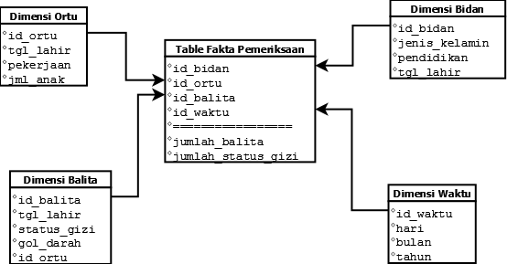

1. Skema snowflake :

* Table fakta : Pemeriksaan (jumlah, status_giz).
* Dimensi : bidan, balita->ortu, waktu.

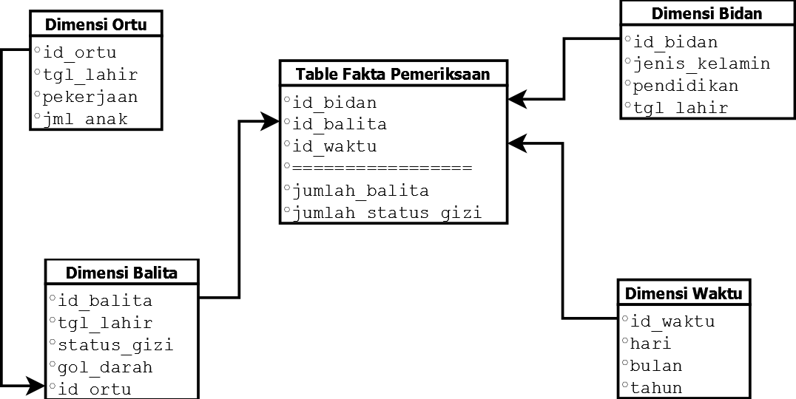

1. Skema constaletion :

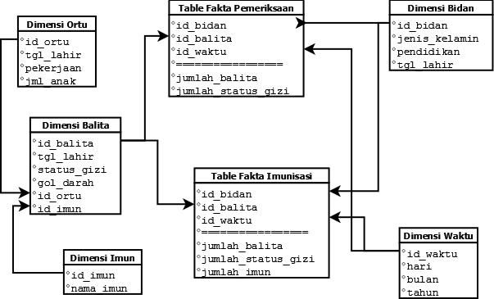

1. **DMQL :**
2. Skema star :

* Define cube pemeriksaan_star [bidan, balita, ortu, waktu];

Id_balita = count(*), status_gizi = count(gizi_baik, gizi_kurang, gizi_buruk).

* Define dimensi balita as (id_balita, tgl_lahir, status_gizi, gol_darah).
* Define dimensi bidan as (id_bidan, tgl_lahir, jenis_kelamin, Pendidikan, tgl_lahir).
* Define dimensi ortu as (id_ortu, tgl_lahir, pekerjaan, jml_anak).
* Define dimensi waktu as (id_waktu, hari, bulan, tahun).

1. Skema snowflake :

* Define cube pemeriksaan_snowflake [bidan, balita, ortu, waktu];

Id_balita = count(*), status_gizi = count(gizi_baik, gizi_kurang, gizi_buruk).

* Define dimensi balita as (id_balita, tgl_lahir, status_gizi, gol_darah, ortu (id_ortu, tgl_lahir, pekerjaan, jml_anak)).
* Define dimensi bidan as (id_bidan, tgl_lahir, jenis_kelamin, Pendidikan, tgl_lahir).
* Define dimensi waktu as (id_waktu, hari, bulan, tahun).

1. Skema constaletion :

* Define cube pemeriksaan [bidan, balita, ortu, waktu];

Id_balita = count(*), status_gizi = count(gizi_baik, gizi_kurang, gizi_buruk).

* Define dimensi balita as (id_balita, tgl_lahir, status_gizi, gol_darah, ortu (id_ortu, tgl_lahir, pekerjaan, jml_anak)).
* Define dimensi bidan as (id_bidan, tgl_lahir, jenis_kelamin, Pendidikan, tgl_lahir).
* Define dimensi waktu as (id_waktu, hari, bulan, tahun).

================================================================

* Define cube imunisasi [bidan, balita, ortu, waktu, imun];

Id_balita = count(*), status_gizi = count(gizi_baik, gizi_kurang, gizi_buruk), id_imun = count(*).

* Define dimensi balita as (id_balita, tgl_lahir, status_gizi, gol_darah, ortu (id_ortu, tgl_lahir, pekerjaan, jml_anak), imun (id_imun, nama_imun)).
* Define dimensi bidan as (id_bidan, tgl_lahir, jenis_kelamin, Pendidikan, tgl_lahir).
* Define dimensi waktu as (id_waktu, hari, bulan, tahun).